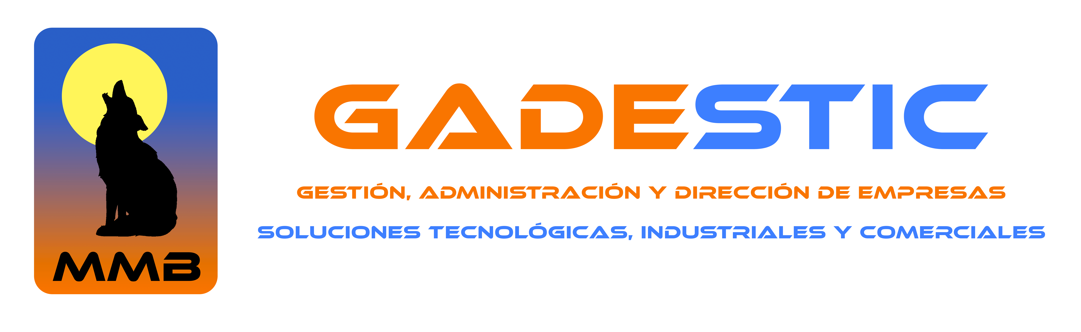

VALORACIÓN PARTICIPACIÓN

ORGANIZACIÓN: MMB GADESTIC, S.L. - PROXIMUM GROUP
LUGAR: AEROPUERTO PARÍS ORLY
FECHAS. 21-22 MAYO 2014

PARTICIPANTES:

INDUSTRIAS GES, S.A.
NAGAMOHR
TÉCNICA DEL DECOLETAJE, S.L.
MMB GADESTIC, S.L.

Madrid, 28-05-2014

VALORACIÓN PARTICIPACIÓN

ORGANIZACIÓN GENERAL MMB GADESTIC

COMUNICACIÓN PREVIA | COMUNICACIÓN DURANTE EVENTO | INTENDENCIA | ALOJAMIENTO | MATERIAL GRÁFICO
9,22 | 9,05 | 8,70 | 8,95 | 8,66

VALORACIÓN MEDIA ORGANIZACIÓN GENERAL MMB GADESTIC : 8,91

STAND

DISEÑO | UBICACIÓN | COSTE | LIMPIEZA | MATERIAL GRÁFICO
6,70 | 9,12 | 6,20 | 8,33 | 8,66

VALORACIÓN MEDIA STAND: 7,80

CONTACTOS OBTENIDOS

CALIDAD CONTACTOS EN STAND (NO PROGRAMADOS) | CALIDAD CONTACTOS (B2B) | Nº DE CONTACTOS OBTENIDOS | CONTACTOS POTENCIALES
7,00 | 7,2 | 34 | 17

VALORACIÓN MEDIA CONTACTOS OBTENIDOS: 7,1

IMPRESIÓN GENERAL

INTERÉS PARA SU EMPRESA DE LA FERIA | CALIDAD EMPRESAS DE LA COMPETENCIA | PODER CONVOCATORIA DE LA FERIA | ORGANIZACIÓN PROXIMUM
7,23 | 8,00 | 7,66 | 9

VALORACIÓN MEDIA IMPRESIÓN GENERAL: 7,97

VALORACIÓN MEDIA PARTICIPACIÓN: 8,10
COMENTARIOS DE LOS PARTICIPANTES

Después de la experiencia en esta feria, volveríais a participar con ESPACIO SUBCONMEETING en alguna otra feria o encuentro B2B?

El 100% de los participantes respondieron que sí.

Consideráis que la participación dentro de ESPACIO SUBCONMEETING es más ventajosa que de manera individual?

“Si, totalmente de acuerdo”, “ Sin duda alguna”.

Recomendaríais la participación a otras empresas dentro de ESPACIO SUBCONMEETING?

El 100% de los participantes respondieron afirmativamente a esta pregunta.

Otros comentarios.

“El lugar de participación no es el mejor para exponer en stand, aun así, al no existir muchos stands la visualización era muy buena, siendo uno de los mayores y más completos stands”

“Por fin alguien se ha decido a organizar una participación en una feria donde se unen los conceptos B2B y feria con un formato económico y aprovechando la sinergias de la participación en grupo, muy buena la organización a todos los niveles”

“En este caso el nivel de hoteles ha bajado un poco, pero la relación precio calidad era aceptable”

“La calidad de los contactos difiere bastante si lo que buscamos es subcontratación, los hay muy buenos pero no son la mayoría”

Agradecimientos.

Todos los que formamos MMB GADESTIC y ESPACIO SUBCONMEETING agradecemos los comentarios recibidos haciendo constar un hecho fundamental, la participación la hacemos entre tod@s y es gracias a esta colaboración por lo que las cosas salen bien, nosotros lo único que hacemos es organizar todas las posibles ideas y ponerlas en orden. Por supuesto, todas las felicitaciones para PROXIMUM GROUP (Gracias Rubén) por su casi perfecta organización que nos facilitó mucho las cosas. MUCHAS GRACIAS A TOD@S y os esperamos en el próximo encuentro.

